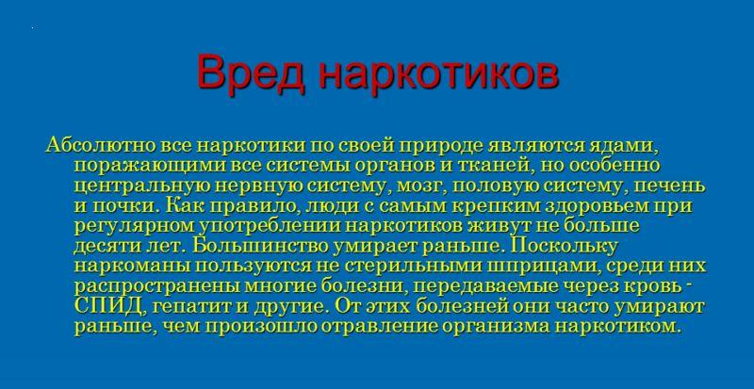
2018
Тираж 200 экз.
МЗ РБ
УЗ «Дятловская центральная районная больница»
Календарь на 2019 год
